
Universidad Tecnológica Nacional – Facultad Regional Tucumán

JavaScript 2023 (Objetos)
Prof. Politi Raúl

¿Qué es un objeto?
Un objeto es una colección de datos relacionados entre sí. Estos están generalmente formados por variables y funciones llamadas propiedades y métodos respectivamente cuando estos forman parte de un objeto.

Diferencia entre variables, funciones, propiedades y métodos
Es importante que sepas que cuando se habla de variables que son de un objeto, a estas se les llama propiedades o atributos como te acabo de explicar.
En el caso de las funciones, si son pertenecientes a un objeto se les llama métodos.

Cómo declarar objetos en JavaScript

Para declarar objetos en JavaScript, lo podemos hacer tanto con var, como con let o const entre otras formas. Ya veremos la diferencia, ahora lo importante es que te centres en crear un objeto.

let objeto = {};

console.log(typeof objeto);

Con el código anterior se acaba de crear un objeto literal vacío. El typeof nos indica que efectivamente se ha creado un objeto.

Object

Hemos creado el objeto con las llaves {} almacenadas en la variable objeto.

¿Qué son los literales?
Los literales son las asignaciones que les hacemos a las variables, por ejemplo, let nombre = "Prof. Politi Raul" se trata de un string literal. Lo mismo ocurre con los objetos si les damos un valor nosotros mismos, son literales, lo estamos escribiendo literalmente por así decirlo.

Como añadir propiedades a un objeto en JavaScript
Este nuevo objeto vacío no te sirve nada más que para alardear de haberlo creado. Para que sea útil, hay que añadirle propiedades y métodos. Empecemos por las propiedades.

Tipos de propiedades de los objetos
Podemos almacenar propiedades de todo tipo de datos dentro de un objeto, incluso otros objetos. Además, puedes acceder a las propiedades de un objeto utilizando la notación de punto (objeto.propiedad) o la notación de corchetes (objeto['propiedad']).
let usuario = {
nombreCompleto: ['Raúl', 'Politi'],
edad: 40,
telefono: '03815000000',
paisResidencia: 'Argentina',
idiomas: ['Español', 'Inglés','Italiano'],
};

console.log(usuario);

{nombreCompleto: Array(2), edad: 40, telefono: '03815000000',
paisResidencia: 'Argentina', idiomas: Array(3)}

Sintaxis de los objetos
Aquí puedes ver la sintaxis de un objeto solo con propiedades (pronto veremos como añadir métodos). Primero, se deben encerrar las propiedades y los métodos entre las llaves {}.
Se especifican las propiedades con un nombre variable válido seguido de dos puntos :. A continuación, se especifica el valor.
Cada propiedad se separa con una coma ,

// Pseudocódigo.
let objeto = {
propiedad1: 'valor',
propiedad2: 'valor',
propiedad3: 'valor',
};
Es infinito lo que podemos hacer con los objetos, aún quizás no le veas la utilidad real, pero pronto lo harás. En el siguiente capítulo seguimos con más cosas sobre los objetos, espero que te hayas quedado con ganas de más.
Qué es una clase y como crear un objeto a partir de ella
En JavaScript, una "clase" es una plantilla o un plano o molde para crear objetos que comparten ciertas características y comportamientos. Las clases se introdujeron en el estándar ECMAScript 6 (también conocido como ES6) y proporcionan una forma de definir objetos y su estructura de manera más orientada a objetos que las técnicas de programación basadas en prototipos utilizadas anteriormente en JavaScript.
Para definir una clase en JavaScript, puedes usar la palabra clave class.

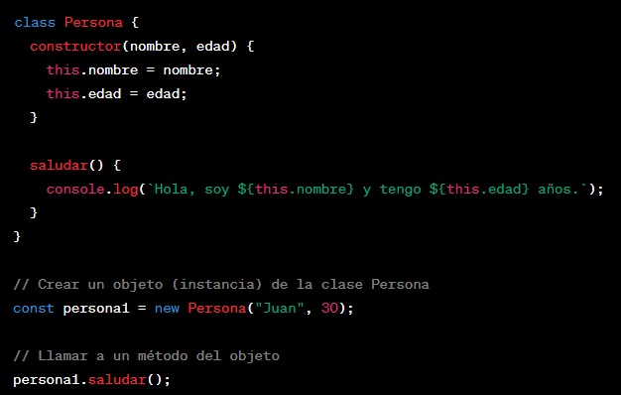

¿Cuál es la Diferencia?
La diferencia entre un objeto literal y una clase radica en como se crean y se organizan los objetos y también en como se definen sus propiedades y métodos
Otra diferencia clave es su utilización
- En los objetos literales se pueden crear objetos independientes con propiedades y métodos similares, pero no hay una estructura de clase que los vincule

- En las clases estas te permiten definir una estructura común para crear múltiples objetos con propiedades y métodos similares
En resumen, las clases ofrecen una forma más estructurada y orientada a objetos de definir y crear objetos en JavaScript, lo que facilita la reutilización de código y la gestión de objetos relacionados. Los objetos literales son más simples y adecuados para casos donde solo necesitas un objeto sin una estructura formal. La elección entre objetos literales y clases depende de tus necesidades y preferencias de diseño.

¿Qué es JSON?
Json significa (Javascript Object Notation) – “(Notación de Objetos de JavaScript)”
Es un formato de datos ligero y legible que se utiliza para representar datos estructurados. es un formato de datos independiente del lenguaje que se utiliza para intercambiar información entre sistemas y aplicaciones heterogéneas. (navegadores x ejemplo)
- JSON admite tipos de datos básicos, como cadenas, números, booleanos, nulos, objetos y arrays. No admite tipos de datos más complejos, como funciones o instancias de clases.
- JSON es independiente del lenguaje, lo que significa que se puede utilizar en una variedad de lenguajes de programación y plataformas
- JSON es ampliamente utilizado en aplicaciones web y servicios web para el intercambio de datos. Es una parte integral de la comunicación en RESTful APIs y es compatible con muchos lenguajes de programación.
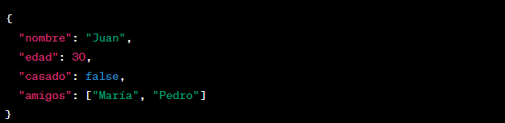

Este es un ejemplo de un JSON simple que representa información sobre una persona, incluyendo su nombre, edad, estado civil y una lista de amigos.
JSON se utiliza comúnmente en la comunicación entre el servidor y el cliente en aplicaciones web, para el almacenamiento de configuraciones, para el intercambio de datos entre diferentes sistemas y en muchos otros escenarios donde la estructura de datos es esencial. La simplicidad y la compatibilidad con múltiples lenguajes hacen que JSON sea una opción popular para la representación de datos estructurados.

¿Cuál es la Diferencia con un objeto Literal?

La principal diferencia entre un objeto literal en JavaScript y un JSON (JavaScript Object Notation) es cómo se representan y utilizan. A pesar de que ambos comparten una sintaxis similar y se basan en notación de objetos literales de JavaScript

El objeto Literal se define utilizando la notación de objeto literal, donde las propiedades y los valores pueden tener nombres sin comillas, y se pueden utilizar funciones como valores de propiedad.

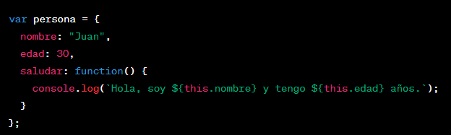

JSON sigue una sintaxis estricta en la que las claves (nombres de propiedad) se definen como cadenas entre comillas dobles (“ “) y los valores son de tipos de datos básicos (cadenas, números, booleanos, arrays, objetos JSON) sin incluir funciones ni tipos de datos personalizados como instancias a clases.

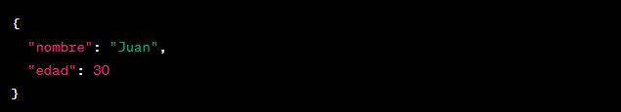
En resumen, la principal diferencia entre un objeto en JavaScript y JSON es que el primero es una construcción en JavaScript que se utiliza para organizar y manipular datos dentro de una aplicación, mientras que el segundo es un formato de datos independiente del lenguaje utilizado para el intercambio de datos entre sistemas. JSON tiene una sintaxis más estricta y se enfoca en tipos de datos básicos, lo que lo hace adecuado para la comunicación y el almacenamiento de datos estructurados.

